 | Учреждение Российской академии наук  Нижегородский научный центр РАН  (ННЦ РАН) | 

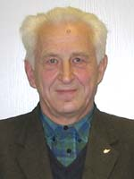  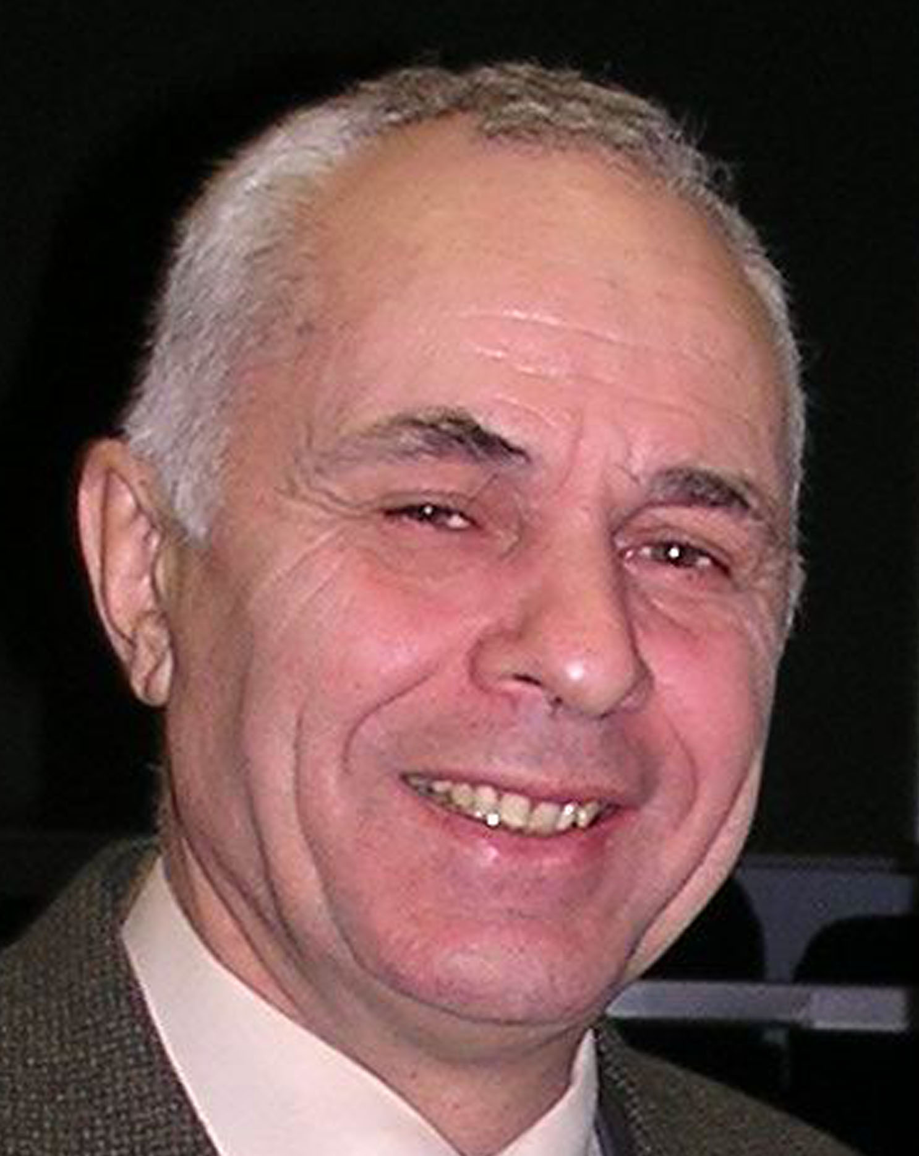 | Новиков Михаил  Афанасьевич  ведущий научный сотрудник Института физики микроструктур РАН  Петелин Михаил  Иванович  главный научный сотрудник Института прикладной физики РАН  Магнетроны:  история создания и принципы работы
Лекция
28 апреля (вторник), 15:30
Малый актовый зал
Нижегородского государственного технического университета им. Р.Е. Алексеева
(ул. Минина, 24, корп. 1, ауд.1313)

Сегодня на кухне почти каждой квартиры есть микроволновка, источником нагрева в которой является магнетрон. Мировое потребление этих приборов - миллиарды штук. А в свое время, как считает ряд историков, радары на основе магнетронов определили исход Второй мировой войны.
В предлагаемой лекции популярно изложены физические основы магнетронов и история их исследований в различных странах (включая работы в СССР и, в частности, в Нижегородской радиолаборатории).

Вход свободный

